Анализ предметных недель
за 2014-2015 учебный год
в БОУ НОШ №15

Выявлению области одаренности детей, развитию их способностей способствует внеурочная деятельность. Одной из форм развития познавательной активности обучающихся является проведение предметных недель. Через предметные недели мы можем вовлечь практически всех детей, создать условия, при которых вся школа будет в течение определенного срока погружаться в предложенную образовательную область, объединяя в едином порыве всех: педагогов, обучающихся и родителей.
Участие в предметной неделе даёт возможность младшему школьнику проявить свои интеллектуальные способности, раскрыть многогранность своих интересов. Важно не оставить без внимания ни одну параллель, учесть учебные возможности всех школьников.
Неделя показывает не только возможности обучающихся, но и показывает возросшие способности педагогов, их творчество, мастерство и зрелость своего профессионализма. Очень важно, чтобы неделя для педагогов стала возможностью апробации новых технологий, новых форм организации урока. Она позволяет в полной мере раскрыть потенциалы учителя, способствует развитию его профессиональной культуры, профессиональному становлению.
Основная цель – повышение интереса учеников к предметам, формирование познавательной активности, кругозора.
Цель проведения недели:
- Воспитание интереса обучающихся к изучению предметов;
- Повышение качества преподавания предмета;
- Развитие познавательных способностей обучающихся, кругозора.
Задачи предметной недели:
1.Создание условий максимально благоприятствующих получению качественного образования каждым учеником в зависимости от его индивидуальных способностей, наклонностей, культурно - образовательных потребностей.
2. Повышение интереса обучающихся к учебной деятельности.
3. Оценка влияния предметной недели на развитие интереса учеников к изучаемым предметам.
4. Помощь учителям и ученикам в раскрытии своего творческого потенциала, организаторских способностей.
5. Создание праздничной творческой атмосферы.
Принцип проведения предметных недель - каждый ребенок является активным участником всех событий недели.
Он может попробовать свои силы в различных видах деятельности: решать задачи и примеры, сочинять, писать, мастерить, фантазировать, выдвигать идеи, реализовывать их, рисовать, загадывать (придумывать) и разгадывать свои и уже существующие задачи и загадки.
В 2014-2015 учебном году предметные декады были проведены по плану. В них приняли участие все обучающиеся первой ступени /1-4 классы/. В течение учебного в БОУ НОШ №15 за 2014-2015 учебный год было проведено 6 предметных недель: неделя кубановедения, русского языка и литературы, математики, ОПК, изобразительного искусства и музыки, английского языка. В рамках предметных недель проводились: нетрадиционные уроки по предмету, внеклассные мероприятия, КВН, викторины, конкурсы, презентации. Все предметные недели сопровождались разнообразной наглядной информацией, прошли интересно, содержательно, познавательно. Итоги обсуждались на заседаниях МС. Проведение мероприятий позволило как учащимся, так и учителям дополнительно раскрыть свой творческий потенциал.
Учителя во время предметных недель старались использовать разные методы и приёмы работы с целью выявления способных учащихся, а именно провели предметные олимпиады, интеллектуальные игры. Задания, как правило, требовали от учащихся нестандартного подхода к выполнению работ, проявления творческой индивидуальности. Мероприятия способствовали повышению интереса учащихся к изучению предмета, а так же расширению знаний. Организация предметных недель была на высоком уровне. Результаты проведения предметных недель отражены на школьном сайте.
С 21.10. по 24.10.2014 года проводилась Неделя русского языка и литературы. В рамках проведения тематической Недели в БОУ НОШ № 15 проводились мероприятия, направленные на развитие мотивации в изучении родного языка и литературы.
План проведения недели русского языка
№ п/п | Дата | Время проведения | Мероприятие | Участники | Ответственные
1 | 20.10.14  Понедельник | 1 – 2 смена | Открытие недели. | 2-4 классы | Хижняк О.В.
2 | 21.10.14  Вторник | 12.00-1 смена  16.40-2 смена | Конкурс «Король и королева письма» по 2 тетради от класса. | 2-4 классы | Шацкая Е.И.
 |  | 09.20-10.00 | Викторина по сказкам | 1-е классы | Бабенко Ю.Н.  Федоренко А.В.  Жнец Ю.С.
3 | 22.10.14  Среда | 12.10-12.50 | Олимпиада по русскому языку | 2-4 классы | Хижняк О.В.  Бычкова Е.А.
4 | 23.10.14  Четверг | 12.10-13.10 | Конкурс чтецов «Живая классика» | 2-4 классы  (по 1-2 человека) | Кустова Т.В.  Козлова Л.Г.  Гриценко И.А.
5 | 24.10.14  Пятница | 1-2 смена | Выпуск газет «В мире родного языка» | 3-4 классы | Кл.руководители

23 октября проходил конкурс чтецов «Живая классика». Результаты конкурса:
№ | Ф.И.ученика | Класс | Место | Учитель
1 | Вершинин Никита | 2 А | 1 | Шацкая Е.И.
2 | Великодная Анна | 2 В | 2 | Пастушенко М.Ф.
3 | Палян Арсен | 2 Б | 3 | Ерыкина О.Л.
4 | Прокофьев Алексей | 3 А | 1 | Хижняк О.В.
5 | Кожевникова Анна | 3 В | 2 | Пастушенко М.Ф.
6 | Морозова Алина | 3 В | 3 | Пастушенко М.Ф.
7 | Духина Дарья | 4 Б | 1 | Кустова Т.В.
8 | Попович Дмитрий | 4 А | 2 | Бычкова Е.А.
9 | Ковнирова Надежда | 4 А | 3 | Бычкова Е.А.

Ребята с большим старанием читали стихи поэтов-классиков. Все участники конкурса были награждены грамотами. Итоги тематической недели подведены и на линейке 24 октября были вручены грамоты ученикам - победителям и призёрам.
22 октября состоялся конкурс «Король и королева письма», а также для учащихся 1-х классов был проведён библиотечный урок в библиотеке п. Южного.
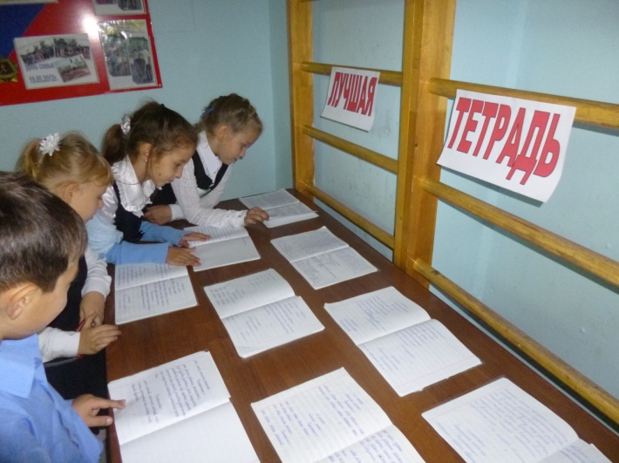
21 октября учителя начальных классов Бабенко Ю.Н., Федоренко А.В., Жнец Ю.С. подготовили для учеников 1-х классов занимательную викторину по сказкам. Среди учеников 2-4 классов прошёл конкурс «Король и королева письма». по итогам конкурса победителями стали Бугрова Виктория – 3 А класс, Веселков Слава – 3 А класс, Пак Эмилия 3 Б класс, Цытович Оля – 2 А класс, Ковнирова Надежда – 4 А класс, Духина Даша – 4 Б класс.
22 октября ученики 2-4 классов проверяли свои знания в области русского языка, участвуя в школьной олимпиаде. Результаты олимпиады:

№ | Ф.И.ученика | Класс | Макс.  балл | Кол-во баллов | Место | Учитель
1 | Великодная Анна | 2 в | 40 | 9 | 3 | Пастушенко М.Ф.
2 | Пашина Елизавета | 3в | 47 | 28 | 1 | Пастушенко М.Ф.
3 | Черкашин Александр | 3б | 47 | 26 | 2 | Гриценко И.А.
4 | Бугрова Виктория | 3а | 47 | 24 | 3 | Хижняк О.В.
5 | Ковнирова Надежда | 4а | 47 | 36 | 1 | Бычкова Е.А.
6 | Чертова Полина | 4а | 47 | 20 | 2 | Бычкова Е.А.
7 | Захарова Наталья | 4а | 47 | 19 | 3 | Бычкова Е.А.
Ребята – призёры 3-4 классов проверяли свои знания в области русского языка, участвуя в районном этапе олимпиады по русскому языку.
С 01.12.14 по 05.12.14 год проводилась Неделя математики. В рамках проведения тематической Недели в БОУ НОШ № 15 проводились мероприятия, направленные на развитие мотивации в изучении точных наук. Охват учащихся – 100%.
План
проведения тематической недели математики
№ п/п | Дата | Мероприятие | Время проведения | Участники | Ответственные
1 | 01.12.14  Понедельник | Открытие недели. | 1 – 2 смена | 2-4 классы | Хижняк О.В., классные руководители
2 | 02.12.14  Вторник | Презентация для 1-х классов «Истоки математики». | 1 смена | 1-е классы | Классные руководители
3 | 03.12.14  Среда | Математические конкурсы, викторины. | 1-2 смена | 2-4 классы | Классные руководители
4  5  № п/п | 04.12.14  Четверг  05.12.14  Пятница  Дата | Олимпиада по математике. | 12.30-13.10 | 2-4 классы  (по 3 человека от класса) | Хижняк О.В.,  Гриценко И.А.  Шацкая Е.И.  классные руководители
 |  | Выпуск газет «Эта занимательная математика» | 1-2 смена | 3-4 классы | Хижняк О.В., классные руководители
 |  | Мероприятие | Время проведения | Участники | Ответственные
1 | 01.12.14  Понедельник | Открытие недели. | 1 – 2 смена | 2-4 классы | Хижняк О.В., классные руководители

В рамках проведения Недели математики была проведена предметная олимпиада. В олимпиаде приняли участие ученики 2-4 классов. Лучшие результаты показали следующие учащиеся: Литвинская В. 2 Б кл., Черкашин А. 3 Б кл., Яковлева Я. 3 А кл., Патрушев Н. 4 А кл., Чертова П. 4 А кл. и Галушко В. 4 Б класс. Эти ребята в дальнейшем приняли участие в районном этапе предметных олимпиад, где Черкашин А. занял призовое 3 место.
С 19.01.2015 по 23.01.2015 год в БОУ НОШ № 15 прошла тематическая неделя по окружающему миру. В неделе участвовало 231 ученик. Руководителем ШМС Хижняк О.В. был составлен график проведения предметной недели:
№ п/п | Дата | Время проведения | Мероприятие | Участники | Ответственные
1 | 19.01.15 Понедельник | 1,2 смена | Открытие недели. Знакомство с планом недели | 2-4 классы | Хижняк О.В.
2 | 20.01.15 Вторник | 12.00-1 смена  16.40-2 смена | Конкурс «Мир, в котором мы живём» | 2-еклассы | Шацкая Е.И.  Ерыкина О.Л.  Пастушенко М.Ф.
 |  | 09.20-10.00 | Викторина «Лесное царство» | 1-е классы | Федоренко А.В.  Жнец Ю.С.  Бабенко Ю.Н.
 |  | 1, 2 смена | Конкурс рисунков «В мире природы» | 1,2 – е классы | Ваганова Н.П.  кл. руководители 1-2-х классов
3 | 21.01.15 Среда | 12.10-12.50 | Олимпиада по окружающему миру | 3-4 классы | Хижняк О.В.  Бычкова Е.А.
4 | 22.01.15 Четверг | 2 смена | Конкурс «Люблю природу русскую» | 3-е классы | Хижняк О.В.  Гриценко И.А.  Шацкая Е.И.
 |  | 1 смена | Конкурс «Знатоки природы» | 4-е классы | Бычкова Е.А.  Кустова Т.В.
5 | 23.01.15 Пятница | 1-2 смена | Выпуск газет «Красота природного мира» | 3-4 классы | Кл. руководители 3-4-х классов
 |  |  | Подведение итогов недели и награждение победителей. | 1-4 классы | Хижняк О.В.

20 января учителя начальных классов Бабенко Ю.Н., Федоренко А.В., Жнец Ю.С. подготовили для учеников 1-х классов занимательную викторину «Лесное царство». Среди учеников 2-4 классов прошли конкурсы «Люблю природу русскую», «Знатоки природы».
21 января ученики 3-4 классов приняли участие в школьной олимпиаде по окружающему миру. Результаты олимпиады:
№ | Ф.И.ученика | Класс | Макс.  балл | Кол-во баллов | Место | Учитель
1 | Гриднев Никита | 3 а | 39 | 21 | 1 | Хижняк О.В.
2 | Соболь Константин | 3 в | 39 | 19 | 2 | Шацкая Е.И.
3 | Драгуленко Влада | 3 б | 39 | 18 | 3 | Гриценко И.А.
10 | Петренко Валерия | 4 а | 45 | 33 | 1 | Бычкова Е.А.
11 | Ковалёва Елизавета | 4 а | 45 | 31 | 2 | Бычкова Е.А.
12 | Патрушев Никита | 4 а | 45 | 28 | 3 | Бычкова Е.А.
23 января ученики 3-4 классов подготовили выпуск стенгазет на тему «Красота природного мира». Итоги тематической недели подведены и 23 января на линейке были вручены грамоты ученикам - победителям и призёрам конкурсов и олимпиады.
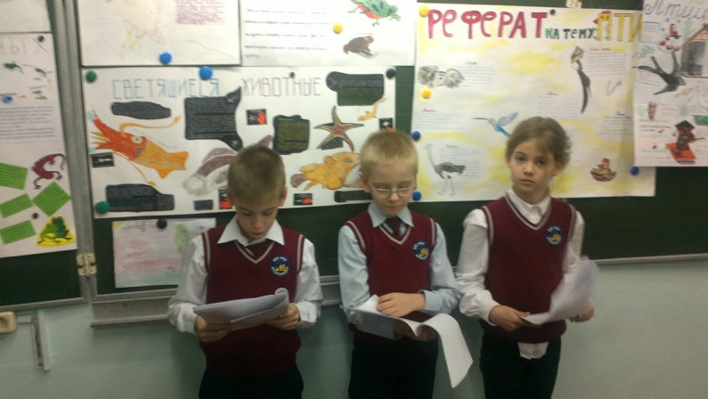
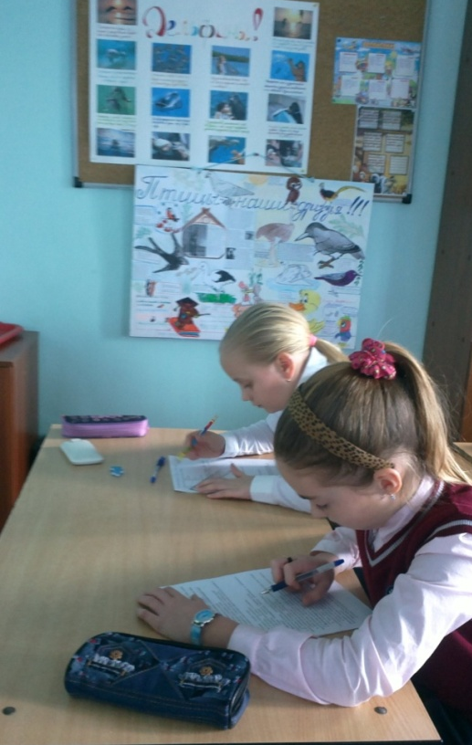

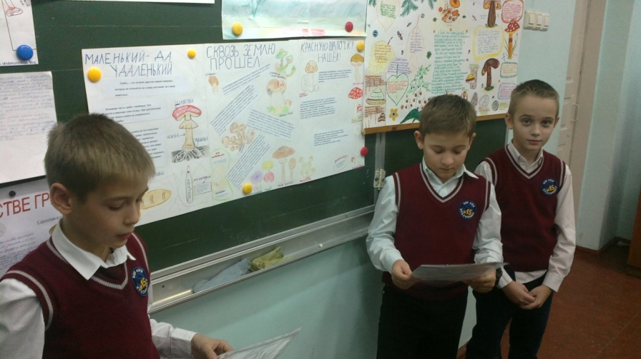
Олимпиада 3-4 классы

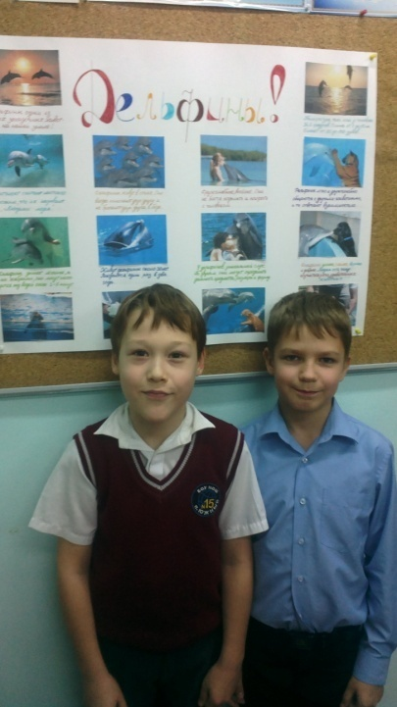
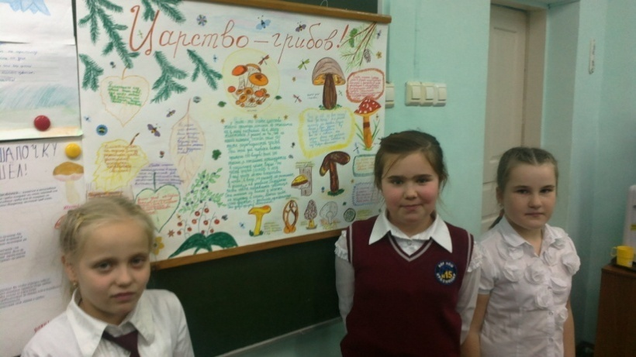

Авторы стенгазет «Красота природного мира»

С 09.03. по 13.03.2015 года проводилась Неделя искусства «Весна искусств». Охват учащихся – 100%. Предметная неделя проводилась согласно составленному и утверждённому плану.
Учитель рисования и технологии Ваганова Н.П. показала мастер-класс в 4 А классе на тему: «Космос».
В 1-3-х классах учитель музыки Шулегина И.В. организовала музыкальные уроки «Это наши таланты».
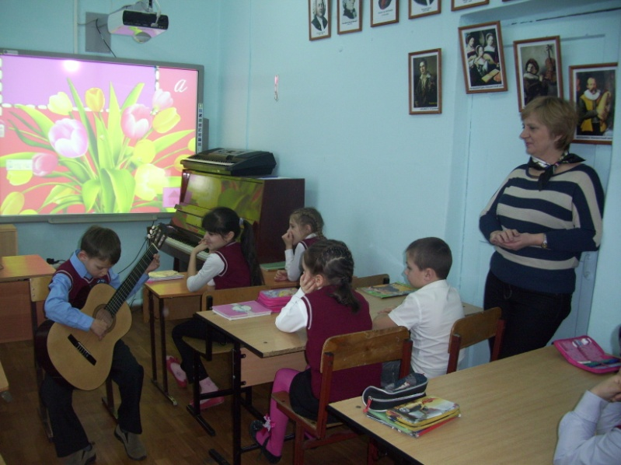

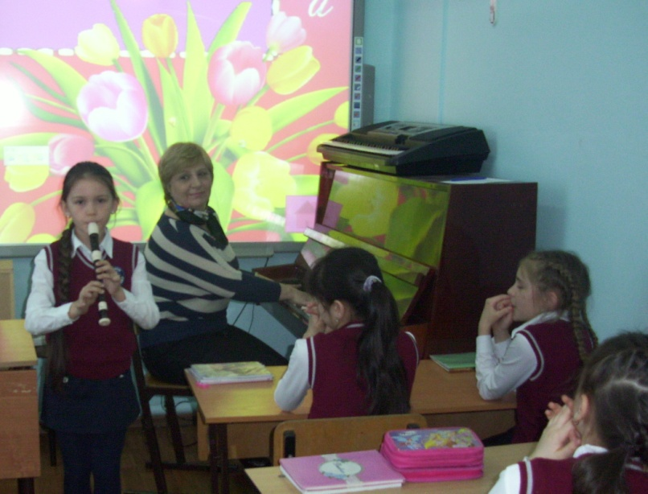
Музыкальные уроки

Дата | Тема дня | Ключевые мероприятия | Класс | Ответственные
10.03.  2015 | «Князь Владимир - цивилизационный выбор России» | Торжественная линейка, посвящённая открытию Недели ОПК. Классные часы, посвящённые равноапостольному князю Владимиру. | 1 - 4 | Классные руководители,  Шацкая Е.И.
11.03.  2015 | «Красота Божьего мира» | Выставка рисунков | 1-4 | Классные руководители,  Ваганова Н.П.
12.03.  2015 | «Вся природа – Божий храм» | Конкурс чтецов | 1-4 | Классные руководители,  Шацкая Е.И.
13.03.  2015 | Духовные встречи | Устный журнал членов кружка ОПК «Твой Ангел хранитель». | 1-е | Классные руководители,  Шацкая Е.И.
 |  | Встреча с настоятелем местного храма, о. Григорием | 3-е
 |  | Просмотр православного фильма «Помни имя своё» | 4-е
14.03.  2015 | Экскурсии в православный храм | Посещение храма равн. кн. Владимира (п. Водники) | 4-е | Классные руководители,
15.03.  2015 | О духовном подвиге в Великий пост | Божественная Литургия в храме Преображение Господне (п. Южный) | Уч-ся и родители | Классные руководители,  Шацкая Е.И.
С 10.03.2015 по 15.03.2015 год проводилась Неделя основ православной культуры. Охват учащихся – 100%. Предметная неделя проводилась согласно составленному и утверждённому плану.
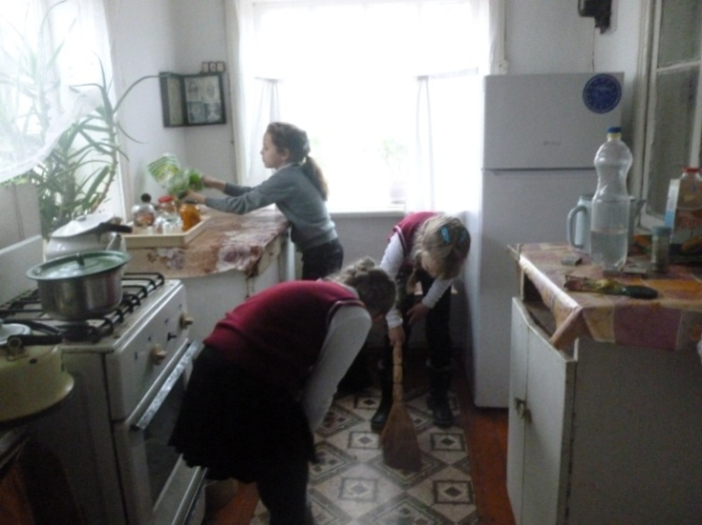
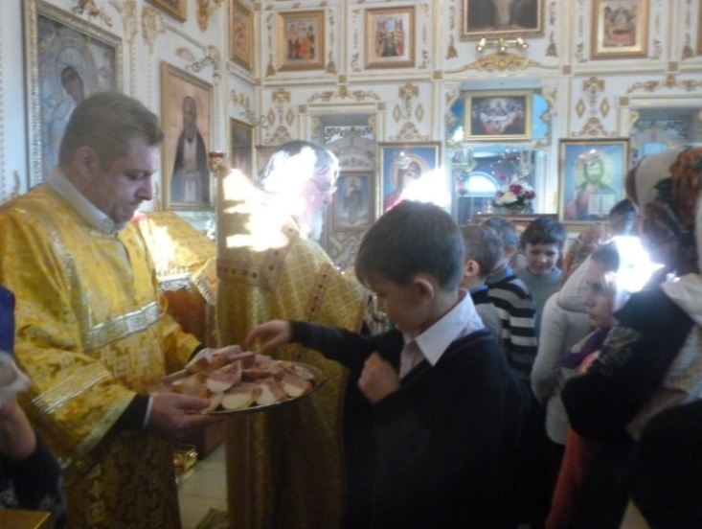
Акция «Доброе дело» Освящение Хлебов в храме
(в гостях у семьи Березнёвых) равн. кн. Владимира, п. Водники
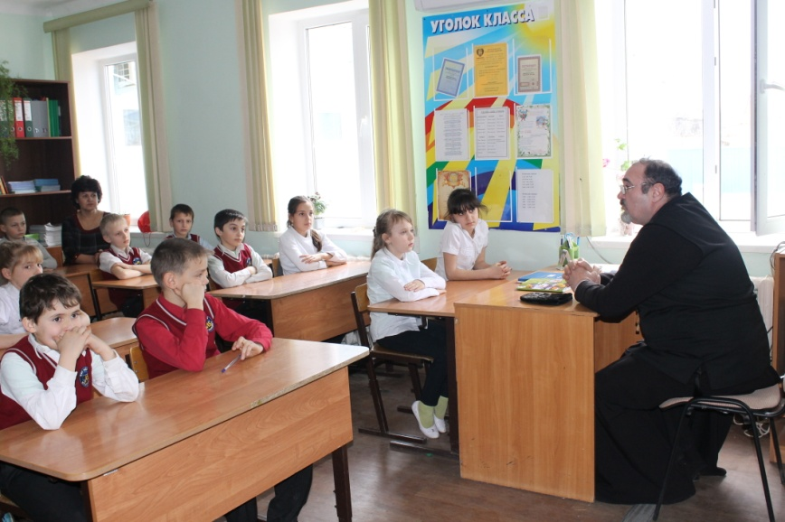

Беседа с учащимися 3 «В» класса
«Князь Владимир - цивилизационный выбор Руси»

В течение 2014-2015 учебного года проводились тематические недели по воспитательному направлению: Неделя вежливости и воспитанности, Неделя «Антинарко», Неделя «Новогодние сказки», месячник оборонно-массовой и военно-патриотической работы.
Предметные недели позволили обучающимся раскрыть свой мыслительный и творческий потенциал. Педагоги БОУ НОШ № 15 в ходе предметных недель проявили хорошие организаторские способности, создали творческую атмосферу. Обучающиеся показали хорошие знания предметных ЗУН, умение применять знания в разных ситуациях, взаимовыручку, неординарное решение трудных вопросов.
В следующем учебном году рекомендовано продолжить работу по организации и проведению предметных недель с целью выявления одарённых детей и повышения мотивации углубленного изучения предметов.

Руководитель ШМС О.В.Хижняк

